Муниципальное общеобразовательное учреждение средняя общеобразовательная школа им. Д. Тарасова

г. Озерска Калининградской области

**Урок математики в 5 классе**

**по теме «Сравнение дробей».**

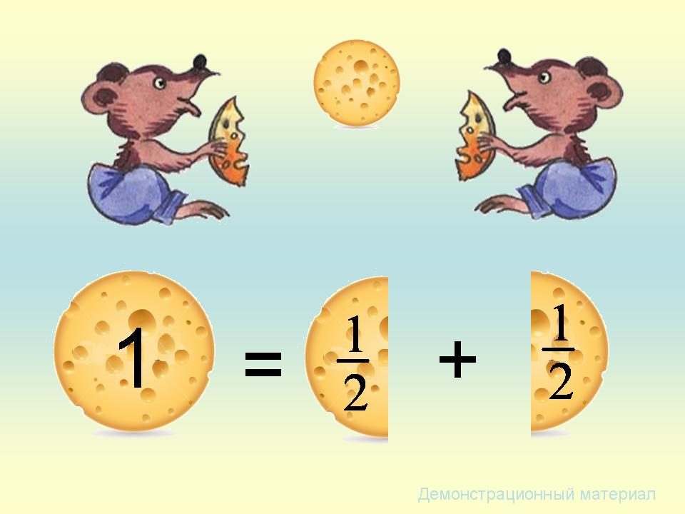

**Подготовила: Лапухина Н.П.**

**учитель математики**

**2015 год.**

**Урок математики в 5 классе по теме: «Сравнение дробей»**

**Цель урока:**

***Образовательные:***

Обобщить и систематизировать знания учащихся по теме «Сравнение дробей»

Сформировать навыки работы с обыкновенными дробями в ходе творческой деятельности, отработать навык сравнения дробей.

***Развивающие:***

Развивать внимание, память, речь, логическое мышление, самостоятельность.

***Воспитательные:***

Воспитывать стремление достигать поставленную цель; чувство ответственности.

**Ход урока:**

**I.Организационный момент.(2-3 минуты)**

-Здравствуйте, ребята! Рада приветствовать вас на нашем уроке. У разных народов свои представления о приветствии: русские говорят «Здравствуйте!»- желая здоровья, европейцы пожимают руку, японцы кланяются, причем чем ниже поклон тем почтительнее приветствие, африканцы – трутся носами. Поприветствуйте друг друга, в парах, рядом стоящие соседи, как русские, африканцы, европейцы, японцы.

Прошу занять свои места. Сегодня наш урок будет посвящен одним «особам». Чтобы догадаться, о чем пойдёт речь, послушайте загадку: **СЛАЙД №2.**

**Загадка.** Она бывает барабанная или пальцами. А ещё бывает охотничья (дробь).

**II. Актуализация знаний. (1мин)**

**1.Метод «Ассоциаций».** Назовите ассоциации к слову «Дробь», которые у вас возникают, когда вы слышите это слово.

**2. Работа в группах «Разгадай ребус» (3мин)**

-Ребята, предлагаю образовать временные группы, образуйте четверки, повернувшись к соседям. Разгадайте в группах ребус.

- Теперь проверим, что получилось. (Опрашиваю группы).

- Посмотрим, у кого правильно? **СЛАЙД №3**

**III.Постановка целей урока.(5мин)**

(Во время опроса на доску крепятся карточки -Из чего состоит дробь?)

- Что означает числитель в дроби?

-Что означает знаменатель в дроби?

- Что такое дробь?

- Назовите виды дробей?

-Какая дробь называется правильной? Неправильной?

- Приведите примеры.

-Для чего нужны дроби?

- Прочитайте тему урока. **СЛАЙД №4**

-Как вы думаете, чем мы будем сегодня заниматься на уроке?

**Повторение**

-Какие знания нужны нам сегодня на уроке для того чтобы сравнивать дроби?( опираясь на табличку на доске, учащиеся ставят цели урока)

**IV. Устная работа.(3-4 минуты)**



1) **СЛАЙД №5**

1.Прочитайте дроби.

2.Назовите правильные дроби.

3.Назовите неправильные дроби.

4.Назовите дроби с одинаковыми знаменателями.

5.Назовите дроби с одинаковыми числителями.

6. Назовите дроби больше единицы; меньше 1.

2) Какая часть фигуры закрашена? **СЛАЙД №6**

- А чему равна целая часть в фигуре?

**V. Решение мини-теста. (7 минут)**

-Ребята, у каждого из вас на столе карточка, подпишите ее.

Вставьте слова в предложение, предложенные в карточке.

Вставьте пропущенное слово

1. Неправильная дробь … правильной дроби.
2. Из двух дробей с одинаковыми знаменателями больше та, у которой … больше.
3. Правильная дробь … 1.
4. Неправильная дробь… 1.
5. Если числитель и знаменатель дроби …………………

на одно и тоже …………..., то получится равная ей дробь.

2.) Обменяйтесь карточками, возьмите простой карандаш и проверим карточки. (проверяем с доски)**СЛАЙД №7**

-Поставьте знак «+», если все верно, «-»-если есть ошибки.

-Встаньте те у кого нет ошибок.

**VI. Страничка для любознательных. ( 2мин)СЛАЙД №8-11**

**VII. Физкультминутка(3мин) СЛАЙД №12-13**

Ну-ка в сторону карандаши,

Ни тетрадей, ни ручек, ни мела.

Вы устали ребята сейчас отдохнём,

Чтобы дальше идти нам смело.

Дружно встали (если вы согласны с утверждением - руки вверх, если нет- вперёд).

1. Дробная черта обозначает умножение
2. ¾- правильная дробь
3. 9/12- неправильная дробь
4. Числитель находится под дробной чертой
5. 5/9>1
6. 8/8<1
7. 17/5>1
8. 2/7>5/7

Раз, два, выше голова!

Три, четыре - руки шире!

Пять, шесть – тихо сесть!

Семь, восемь – лень отбросим!

**VIII. Работа по решебнику стр. 45 №311(а). СЛАЙД №14**

1. **Разбор и решение задачи.(7мин)- 1 ученик у доски**

-Прочитайте задачу.

-О чем говориться в задаче?

-Изобразите путь с помощью отрезка.

-Что известно в задаче?

-Что означает дробь 7/10?/ как обозначить на чертеже?

-Что надо знать, чтобы ответить на вопрос задачи?

-Как найти оставшийся путь?

-Можем мы ответить на вопрос задачи?

-Что нужно сделать, чтобы ответить на вопрос задачи?

А В 7/10 3/10

1. **Самостоятельная работа.(7мин) СЛАЙД №15**

У вас на столе лежит необычное задание. На что похожа карточка?(на дробь) В числителе задание на 5-6 баллов, в знаменателе на 9-10. Выберите задание, с которым справитесь. 3 первых тетрадки.

**IX. Домашнее задание. ( 2мин) СЛАЙД №16**

**З. стр. 45 №315, №316**

**X. Рефлексия. (3 минуты) СЛАЙД №17**

**-**Закончите предложение.

**XI. Выставление оценок.(2мин)**

*-В заключении нашего урока расскажу вам знаменитую притчу:*

*Шел мудрец, а навстречу ему,  три человека, везли под палящим солнцем тележки с камнями для строительства Храма. Мудрец остановился и задал каждому из них по вопросу.*

*У первого спросил: -Что ты делал целый день? И тот с ухмылкою ответил, что целый день возил ненавистные камни.*

*У второго спросил:- А ты, что делал целый день? - И тот ответил:- Я честно выполнял свою работу.*

*А третий улыбнулся, лицо его засветилось радостью и удовольствием и он ответил: -А я, принимал участие в строительстве Храма.*